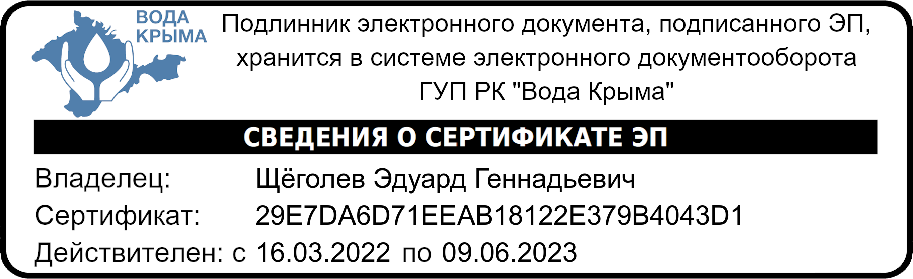

ИЗВЕЩЕНИЕ

ГУП РК «Вода Крыма» информирует о намерении на выполнение строительно-монтажных работ в порядке, предусмотренном частью 66 статьи 112 Федерального закона от 05.04.2013 №44-ФЗ (ред. от 31.07.2020) «О контрактной системе в сфере закупок товаров, работ услуг для обеспечения государственных и муниципальных нужд» (в действующей редакции), по объекту ГУП РК «Вода Крыма»:

- «Капитальный ремонт хозпитьевого водопровода вторая нитка, расположенная по адресу: Республика Крым, г. Армянск, от автомобильного пункта пропуска «Перекоп» до Перекопского вала вдоль автомобильной дороги «Граница с Украиной-Армянск».

Коммерческие предложения лиц, заинтересованных в поставке заявленного объекта закупки, принимаются на электронную почту ГУП РК «Вода Крыма»: [office@voda.crimea.ru](mailto:office@voda.crimea.ru) и [smr.uks@voda.crimea.ru](mailto:smr.uks@voda.crimea.ru), в срок до 1700 30.05.2023 г.